2022年10月20日
News Release
楽天損害保険株式会社

楽天損保、国内旅行傷害総合保険「トラベルアシスト」の
契約件数が5万件を突破

楽天損害保険株式会社（以下、「楽天損保」）は、2022年10月15日に国内旅行傷害総合保険「トラベルアシスト」（以下、「トラベルアシスト」）の契約件数が5万件を突破したことをお知らせします。

楽天損保の「トラベルアシスト」は、国内旅行者向けに万が一のケガや入院に備えた保険商品として、2019年3月にインターネットでの販売を開始しました。新型コロナウイルス感染症対策のため発令された、「緊急事態宣言」や「まん延防止等重点措置」期間において、契約件数は減少しましたが、まん延防止等重点措置が全国的に解除された2022年3月以降、順調に契約件数は伸長し、8月は前年と比較して約3.04倍、9月は約2.92倍の契約件数となりました。さらに、全国旅行支援が開始された10月11日には過去最多のお申し込みをいただきました。

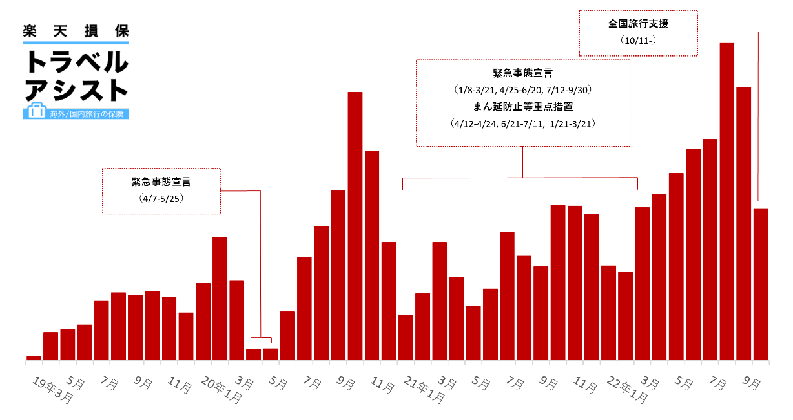
※2022年10月14日時点。
※緊急事態宣言、まん延防止等重点措置は東京都で適用された期間を記しています。

「トラベルアシスト」は、1泊2日の家族旅行や、ご友人とのグループ旅行など、アクティビティに合わせて手軽にご加入いただける低価格のプランをご用意しています。保険料は日本国内なら全国どこでもお一人様1泊2日で100円からご加入いただけます。補償内容は、ご旅行中のお怪我による死亡や入院に備える補償に加え、ご旅行中に被保険者が事故に遭われ、ご家族の方が緊急で現地に駆けつける際の費用の補償（注1）もセットしています。

楽天損保は、さらなるサービスの向上に努め、お客さまが安心して日々の暮らしを送ることができるよう、人々と社会をエンパワーメントしてまいります。

（注1）国内旅行行程中に被保険者が搭乗している航空機や船舶が行方不明または遭難した場合や、国内旅行行程中に事故によって緊急な捜索・救援活動が必要なことが警察などにより確認された場合などにそのご家族が現地に移動する際の費用などをお支払いする補償です。

【楽天損保トラベルアシスト】
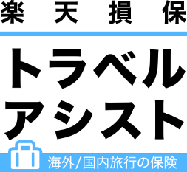
トラベルアシストの3つの魅力
①日本全国一律100円から
②旅先はもちろん、出発から帰宅まで万全サポート
③保険料は楽天ポイントでもお支払い可能
https://www.rakuten-sonpo.co.jp/family/tabid/992/Default.aspx

以上

【お問い合わせ先】
楽天損害保険株式会社 経営企画部
kikaku@rakuten-sonpo.co.jp

